Муниципальное казённое дошкольное образовательное учреждение
«Детский сад 3 общеразвивающего вида с приоритетным осуществлением деятельности по физическому развитию детей»
п. Верхняя Кугульта Грачёвского муниципального района
Ставропольского края

НОД с использованием ИКТ в подготовительной группе

тема «Люблю березку Русскую»

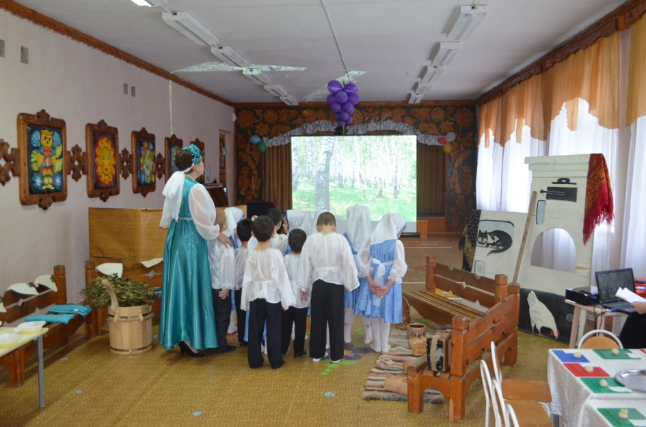

Автор проекта:
воспитатель МКДОУ Детский сад 3
п.В.Кугульта Грачёвского района Ставропольского края
Григорьева Алла Владимировна
Цель: прививать любовь к Родине
Задачи:
Образовательные: уточнить и углубить знания о традициях русского народа, познакомить с деревом, ставшим символом России; учить замечать красоту родной природы и заботливое к ней отношение; закрепить знания о роли березы в жизни человека.
Развивающие: развивать кругозор; внимание; знакомить с малыми фольклорными формами; совершенствовать технику рисования березы.
Речевые: упражнять в словообразовании; совершенствовать грамматический строй речи; добиваться интонационной выразительности при чтении стихов.
Целевые ориентиры образования: проявляет любознательность, задает вопросы взрослым и сверстникам; проявляет инициативу и самостоятельность в разных видах деятельности – игре, общении; обладает первоначальными знаниями о социальном мире, в котором он живет; знаком с произведениями детской литературы, обладает элементарными знаниями из области истории.
Реализация образовательных областей: «Познавательное развитие», «Социально – коммуникативное развитие», «Речевое развитие», «Физическое развитие»
Виды деятельности: коммуникативная, игровая, познавательно – исследовательская, двигательная.
Средства реализации: 3D проектор, экран, фотослайды (береза в разное время года); музыкальное сопровождение («Во поле березка стояла»; спокойная инструментальная музыка).
Демонстрационный материал: сарафан и кокошник для воспитателя; макет березы, береста (или предметы из бересты), игрушки (матрешки, свистульки), расписные ложки; лекарства: деготь, березовые почки, березовый сок; картинка с изображением березки, разрезанная на 8 частей.
Раздаточный материал: листочки, вырезанные из бумаги (картона); акварельные краски, кисти, альбомные листы, яркие ленточки (лоскутки) на каждого ребенка
Методические приемы: загадки, чтение стихов, беседа, рассказ воспитателя, просмотр слайдов, д/игры; продуктивная деятельность.
Предварительная работа: разучивание стихов и р.н.песен о березке; знакомство с пословицами, поговорками, приметами; беседа о роли березы в жизни человека.
Организационная структура
1.Организационно-побудительный этап
Звучит мелодия р.н.песни (минус) «Во поле береза стояла», входит воспитатель (в русском сарафане)
-Ребята! Сегодня мы поговорим об одном хорошо знакомом дереве. Попробуйте отгадать загадки:
1. Ствол белеет, шапочка зеленеет.
2.Стоит в белой одежде, свесив серёжки. Что это? (Береза)
- Правильно, береза. А как можно сказать ласково?
Ответы детей: березка, березонька
Д/игра «Собери картину» (из 8 частей собирают картинку с изображением березки)
- Молодцы, быстро справились с заданием.
2.Организационно-поисковый этап
- Очень часто мы слышим словосочетание «русская березка». Почему так говорят, вы знаете? (ответы детей)
- Если спросить русского человека, какое дерево он считает самым красивым, наверняка он ответит, что это береза. Берёза – не только красивое дерево. Ещё в древности люди отметили многие полезные свойства этого дерева. А какие полезные свойства берёзки мы с вами можем назвать?
Ответы детей (если дети затрудняются воспитатель подсказывает):
Березовый сок и почки лечат людей.
Распаренный берёзовый веник в бане угоняет болезни, даёт бодрость и силу.
Берёзовыми листьями на пасху люди в старину красили яйца.
Берёзовые дрова горят долго, дают много тепла, света и выделяют приятный аромат.
Из берёзы делали самые крепкие топорища плотницких и боевых топоров, гнали дёготь – ценное снадобье и лекарство.
Из берёзовой коры, или бересты, делали игрушки и посуду
(Во время беседы обратить внимание детей на демонстрационные предметы)
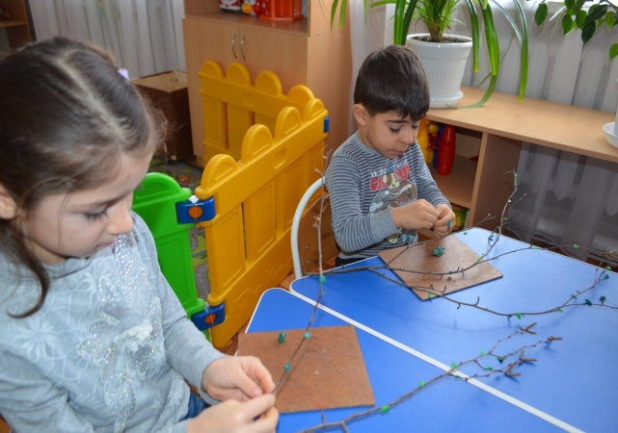 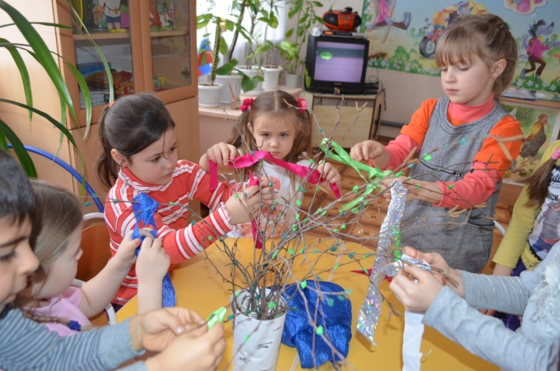
Воспитатель:
-Красавицей русских лесов называют люди березку. Стройная, с тонкими длинными ветвями и раскидистой кроной, она привлекательна во все времена года. О березе сложено много песен, былин, преданий, создано много картин. Ее все знают. Это самое распространенное дерево, символ и гордость русского народа.
Оказывается, есть русская пословица: «Где берёза вырастает, там русский человек приживается». Издавна береза считается символом России.
Воспитатель:
Рано утром встаёт она солнце встречать
Улыбнувшись, посмотрит в зеркальную гладь.
И, наверно, на свете нет берёзы родней
Ведь берёза – частица России моей.
Берёзка одинаково хороша в любое время года: в зелёной накидке весны, в лёгком ситцевом платье лета, в цветном сарафане осени, в пышном парчовом уборе зимы. Давайте и мы полюбуемся русской красавицей…
(Просмотр слайдов сопровождается чтением детьми стихов )
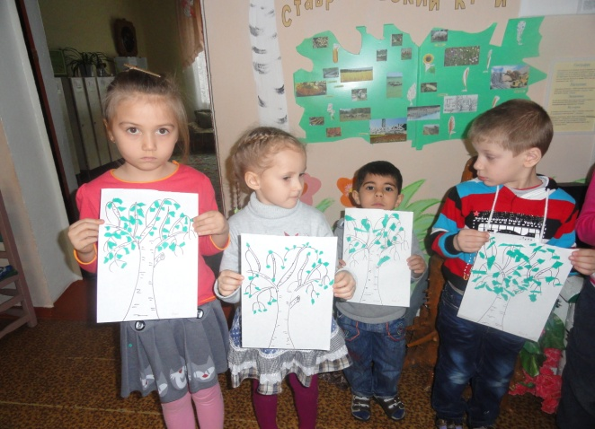 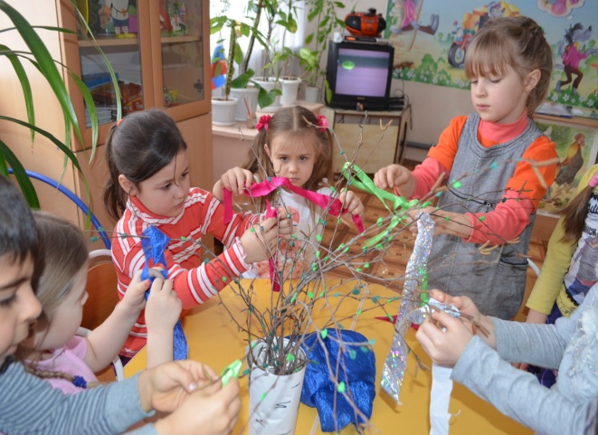
Воспитатель:
Белоствольная берёза –
Символ Родины моей.
Нету деревца другого
Сердцу русскому милей.
Изумрудная весною,
А зимою – в серебре,
Машет веткой золотою
Всем детишкам в сентябре.
1 ребенок:
Вся в серёжках. Не боится
Вьюги и мороза.
Белоствольная царица-
Русская береза
2 ребенок:
Под весенним солнышком во дворе у нас
Расцвела березка, радуя всем глаз.
Беленькая, стройная, рада, что весна,
Что в зиму холодную выжила она.
3 ребенок:
Всем береза нравится
Ведь она – красавица!
Белый ствол, густая крона
Рассылает всем поклоны
Листья тихо шелестят
Меж собою говорят
4 ребенок:
Березы, русские березы.
Одевшись в золото, стоят,
Своей окраской самой яркой
Они к себе зовут, манят…
Д/упр.: «Объясни словечко»
- Как вы понимаете выражение «белоствольная береза»? (белый ствол);
- Что значит, плакучая? (гибкие веточки опущены вниз)
- Почему, говорят «кудрявая березка»? (её крона очень пышная; а ветви похожи на косы русской девицы).
-Молодцы! Давайте мы с вами подберем яркие эпитеты к слову «береза»
Д/игра «Листочки». (Ребенок прикрепляет на макет березки листочек, при этом называет эпитет к слову береза: белоствольная, плакучая, нарядная, стройная, гибкая, зеленая, красивая, русская, кудрявая…)
-Молодцы, много красивых слов и стихов знаете о березе. Образным поэтическим языком поэты воспевали красоту русской березки. Это дерево часто изображалось и художниками на картинах. Давайте и мы с вами попробуем изобразить березку в разное время года (или суток). Постарайтесь передать колорит русской березки: ее строение, характерные особенности, настроение. Как всегда нам будет помогать музыка.
Звучит спокойная инструментальная музыка, дети рисуют березку
(по окончанию, все рисунки вывешиваются на доске, дети рассматривают)
- Какие красивые получились березки. И каждая со своим настроением. Очень красиво!
-На Руси с большим почтением относились к березе и даже считали, что Береза- богиня всех богатств на земле. Не зря ее называли - Берегиня.
У березки есть даже свой праздник – троицын день, который существует издавна и длится (в начале июня) 5 дней. Все эти дни девушки надевали самые нарядные одежды (примерно такие, как у меня: русский сарафан и кокошник) и шли в березовую рощу. Они чествовали березку, только что надевшую зеленый наряд; подарками ее оделяли. Девушки украшали ветки лоскутками, лентами; подвешивали сладости, водили хороводы, плели венки, пели песни и веселый пир устраивали. Пойдемте и мы сегодня в гости к Березке.
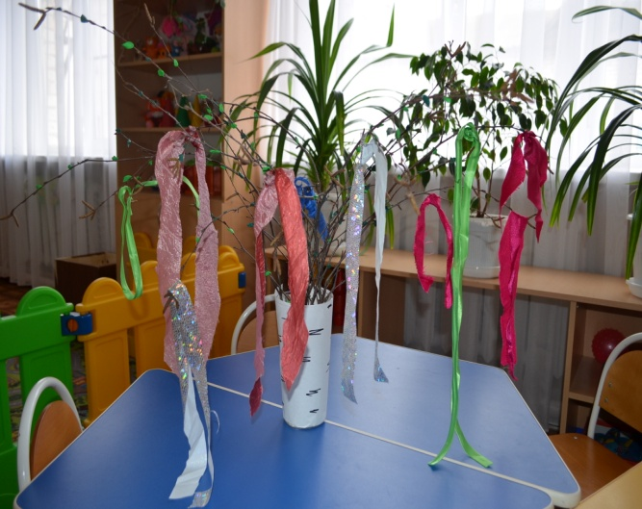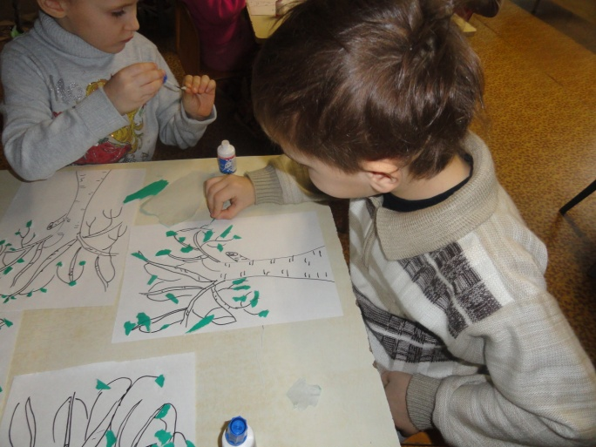
Игра «Завяжи ленточку на березке» (при этом нужно назвать пословицу или примету)
Дети по одному подходят в березке, повязывают ленточку
Пословицы:
Сломать берёзу – секунда, вырастить – года.
Кто с берёзы кору снимает, тот её убивает.
И у берёзки слёзки текут, когда с неё кору дерут
Берёзоньки, как девоньки, в сарафанчиках беленьких.
Береза ума дает (о розгах)
Не бывать ветке толще ствола.
Кривая берёза не удержит снега, плохой человек не сдержит слова
- А какие приметы вы знаете, которые связаны с русской красавицей?
Иней на берёзах – к морозу.
Из берёзы течёт много сока – к дождливому лету.
Если листья на берёзе появятся раньше, чем у клёна, лето будет сухое.
Когда берёза станет распускаться – сей овёс.
Лопаются сережки - пора сеять хлеб
Молодцы! Посмотрите, мы все собрались около березки! Беритесь за руки и вставайте в хоровод!
«Во поле березка стояла» (дети исполняют р.н. песню, звучит фонограмма)
3.Рефлексивно – корригирующий этап
Вот и подошел к концу наш разговор о русской березке. Пусть каждый из нас в душе хранит особое отношение к простому деревцу, русской березке символу нашей России.
Благодатная Берёза –
России символ, красоты,
Неподвластная невзгодам,
Ты - кладезь сил и доброты!

